UNIVERSIDADE XXXXXXXXX

Nome do autor/a

TÍTULO DO RELATÓRIO DE ESTÁGIO

Cidade/ESTADO

20xx

**1. Introdução**

Contextualização sobre o estágio de um modo geral e caracterização do contexto de estágio/comunidade escolar.

Atenção: recomendamos fortemente que as autoras e os autores usem o presente modelo com todas as suas formatações de fonte, margens, espaçamentos e demais regras. Para tanto, basta substituir os conteúdos de cada parte, começando pelo título, resumo, palavras-chave etc.

Título da seção em fonte Arial 12, numerada, somente com a primeira letra maiúscula ou em palavras as quais o idioma exige (ex.: nomes próprios), alinhado à esquerda, negrito, espaçamento 1,5.

Conteúdo da seção em fonte Arial 12, espaçamento 1,5 e parágrafos com recuo de 1,25. Texto em alinhamento justificado.

**2. Princípios Teóricos**

Síntese das perspectivas de ensino e conceitos que embasam o relato.

**3. Desenvolvimento**

Descrição dos participantes (turma/ano, alunos, faixa etária, etc.) e dos procedimentos (etapas e recursos utilizados).

Os relatórios só podem fazer referência a figuras (fotos, mapas, imagens ou gráficos), quadros ou tabelas. Toda a figura, quadro ou tabela que for utilizada deve ser chamada no texto (figura 1 e quadro 1) antes de aparecer, conforme o exemplo a seguir: o título da figura 1 é sucinto e completo.

Figura 1 – Título de apresentação sucinto e completo. Em títulos com mais de uma linha justificar e manter à esquerda

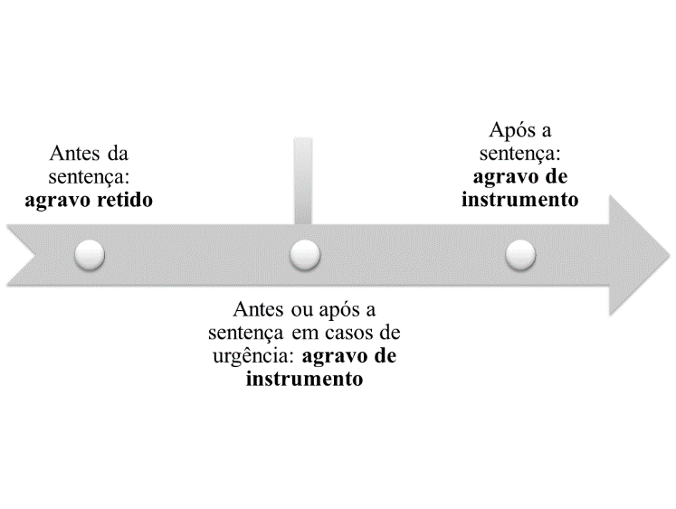

###### Fonte: elaborada pelo autor

**Importante:** o que difere um quadro de uma tabela visualmente é que o quadro é fechado nas laterais e a tabela é aberta. As tabelas e quadros ficam melhor dispostos em página única, portanto, sempre que possível, realizar o arranjo dos textos para atender este item.

Quando não for possível, pode ocorrer do texto sofrer algum ajuste na diagramação, para que o título acompanhe a figura, quadro ou tabela, sempre posicionado acima. Ver quadro 1.

Quadro 1 – Os quadros devem ter seus títulos na parte superior

|  |  |  |  |
| --- | --- | --- | --- |
| **Coluna 1** | **Coluna 2** | **Coluna 3** | **Coluna 4** |
| Linha 1 | Valor 1 | Valor 2 | Valor 3 |
| Linha 2 | Valor 4 | Valor 5 | Valor 6 |
| Linha 3 | Valor 7 | Valor 8 | Valor 9 |
| Linha 4 | Valor 10 | Valor 11 | Valor 12 |
| Linha 5 | Valor 13 | Valor 14 | Valor 15 |

###### 

###### Fonte: as fontes dos quadros devem ser colocadas na parte inferior. Quando expõe dados produzidos na pesquisa, indicar: Organização dos autores.

Tabela 1 – As tabelas devem ter seus títulos na parte superior

|  |  |  |  |
| --- | --- | --- | --- |
| **Coluna 1** | **Coluna 2** | **Coluna 3** | **Coluna 4** |
| Linha 1 | Valor 1 | Valor 2 | Valor 3 |
| Linha 2 | Valor 4 | Valor 5 | Valor 6 |
| Linha 3 | Valor 7 | Valor 8 | Valor 9 |
| Linha 4 | Valor 10 | Valor 11 | Valor 12 |
| Linha 5 | Valor 13 | Valor 14 | Valor 15 |

###### Fonte: as fontes das tabelas devem ser colocadas na parte inferior. Quando reproduzida integralmente, indicar Fonte: Sobrenome (ano)

**4. Resultados**

Apresentação e análise dos resultados ao final do projeto.

**5. Considerações finais**

Reflexão sobre a prática.

**Referências**:

Para formatação das referências, seguir o modelo APA.